ТУРИСТСКАЯ ДАЧА «ЯСНОЕ»

(пос. Кучугуры, Краснодарский край, Азовское море)

Благодатный климат, тёплое море, пляжи из кварцевого песка, вулканические радоновые лечебные грязи, грязевое озеро для людей с заболеванием опорно-двигательного аппарата, изобилие фруктов и всевозможных морепродуктов создают идеальные условия для отдыха в посёлке Кучугуры. Из-за близости слияния Чёрного и Азовского морей морская вода в Кучугурах голубого цвета и очень чистая, дно пологое и безопасное даже для самых маленьких детей. В центре посёлка всё лето работают аттракционы, здесь есть канатный парк и картинг-трасса, а так же на бесплатном пляже большой выбор водных аттракционов. Работает оздоровительный центр, где можно посетить бассейн с минеральной водой и SPA-процедурами.

Описание: Туристская дача «Ясное» расположена в п. Кучугуры (пер. Ясный, 3) Краснодарского края, всего в 400 метрах от живописного песчаного пляжа Азовского моря.
Размещение:
- Светлые, просторные однокомнатные номера с удобствами и размещением до 5 человек. У каждого номера своя крытая веранда. Площадь номеров: 22 м². Цена за сутки: 2000 рублей
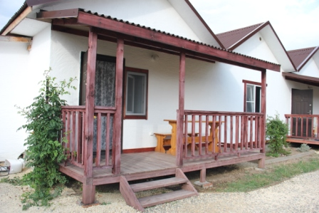 | 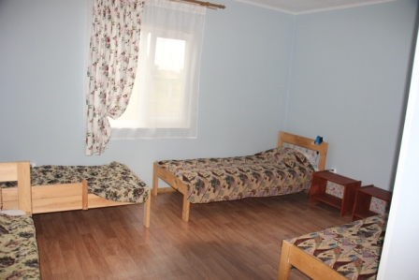 | 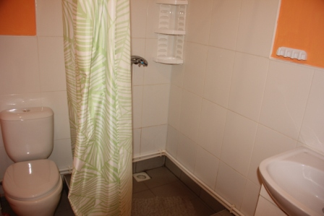 | 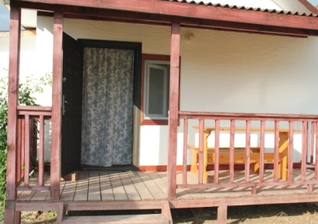

- Уютные летние однокомнатные домики с размещением до 3 человек. Санузлы расположены в отдельно стоящем блоке. Площадь комнат: 10 м². Цена за сутки: 1000 рублей (июнь)
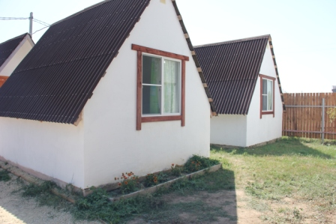 | 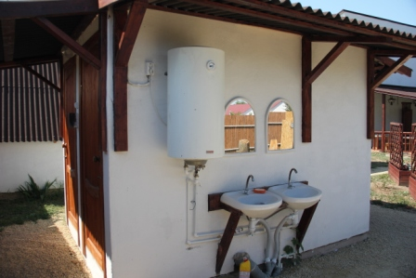 | 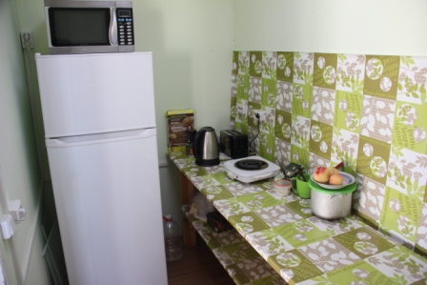

Питание: 3-х разовое комплексное питания в собственной столовой.Стоимость 550 рублей (июнь)
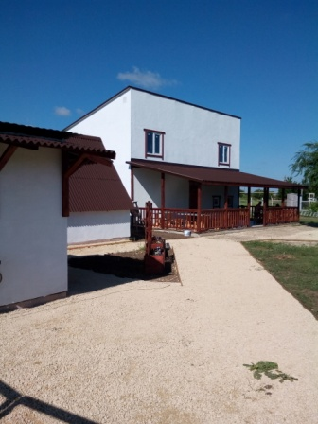 | 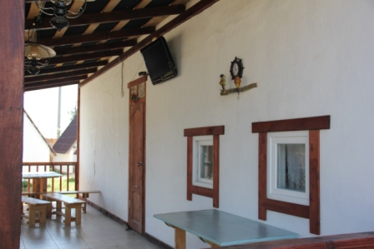 |  | 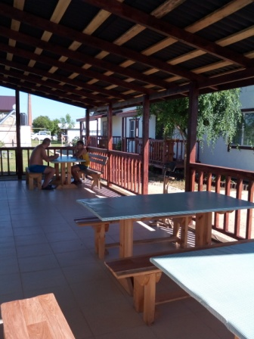 | 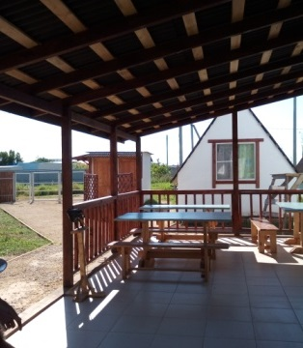
Трансфер  (по заявке) |  | При заявке до 4 человек:  - ж/д вокзал, аэропорт Анапы – 1 400 рублей;  - ж/д вокзал Новороссийск (станция Тоннельная) – 1 800 рублей.  При групповой заявке – расчет от количества человек в группе

Бесплатно: Wi-Fi, услуги профессионального инструктора по ЛФК, пользование холодильником в столовой; мангал на специально отведенной территории; турниковая группа, детская площадка, спутниковое телевидение (в столовой); уборка номера.
Для желающих: возможна организация похода с ночевой на берегу моря, катание на яхте.

E-mail: ekb678@gmail.com Тел. 8-918-683-15-54 , тел. 8-902-87-96-777

Членам профсоюза скидка - 5%

